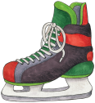
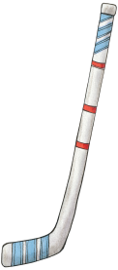
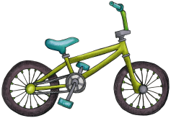
Nom :&&&&&&&&&&&&&&&&&&&&&&&&&&&&&&&&&&&

Pour m’aider à me souvenir de mes idées je les dessine.
Avec quoi?
Quoi?

Où?
Avec qui?

